小一·今日动态
｜2023.10.19
-来园情况-
今天是星期四，天气晴。来园21人，倪璟文、梁艺馨、邱伊朵3人请假哦。
来园的宝宝们能绕好水杯带，绕的越来越好了呢！放好自己的物品，小朋友们就开始做游戏计划了呢，选择了自己喜欢的区域游戏。
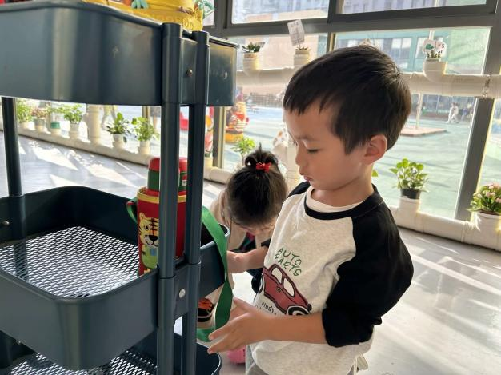 | 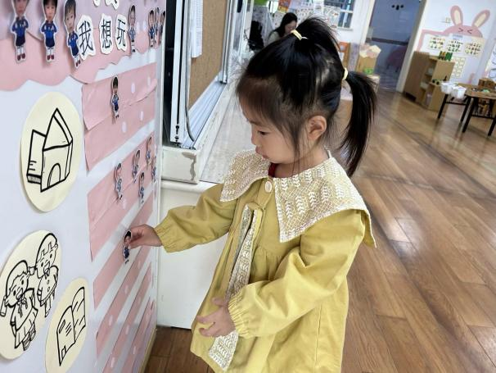
来到幼儿园的第一件事就是绕水杯带啦，我们绕的越来越好啦！ | 物品整理完我们就要做游戏计划哦，我们已经养成习惯了呢！
-区域活动-
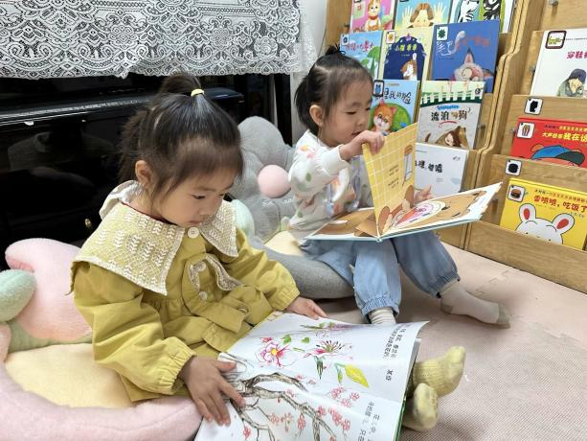 | 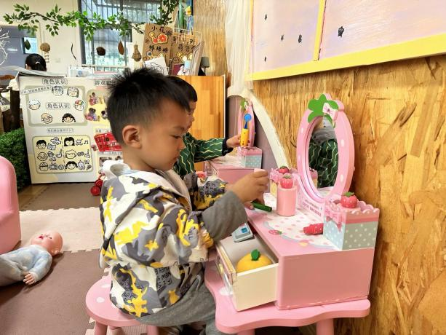
图书区：  安安和歆瑶今天来看绘本了呢，她们坐在小沙发上很认真的翻阅着呢。 | 娃娃家：  小厨房和小卧室总是人满为患，小智和力新正在梳妆台前照镜子呢。
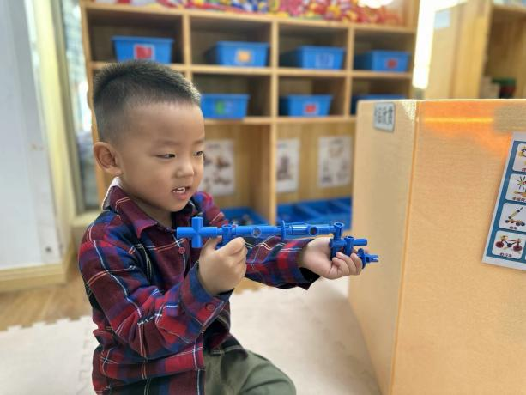 | 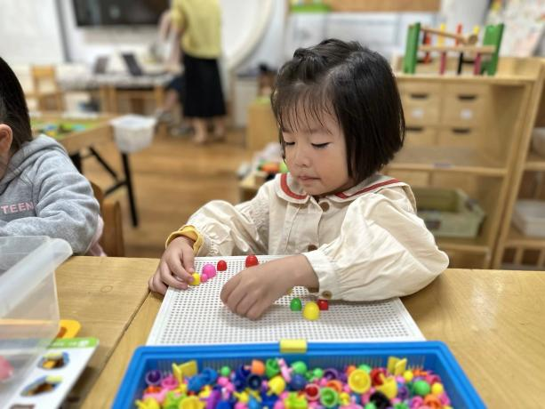
万能工匠：  瞧，沐梓用各种蓝色零件进行组合，拼成了一把很厉害的手枪呢！ | 益智区：  益智区是开动小脑筋的地方，又又正在玩蘑菇钉，蘑菇钉也能拼成好看的图案
-点心时光-
今天的点心是：牛奶、王子饼干、小圆饼干、苏打饼干哦~所有宝宝都能把点心吃完，棒棒哒！
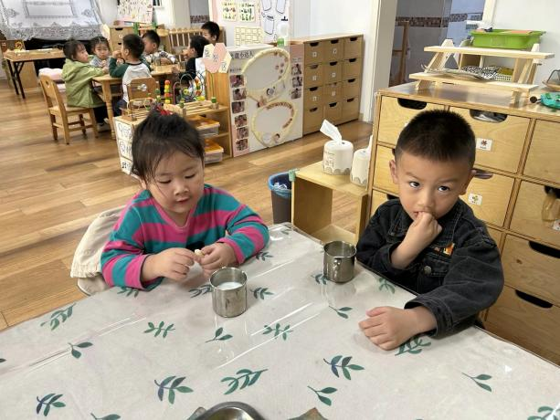 | 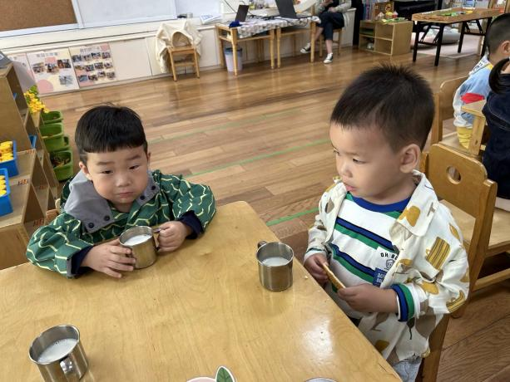
甜甜的牛奶配上香香的饼干，真不错！ | 每天的点心都好丰富呀，真好吃呀！
-户外活动-
到了户外活动时间啦！天气很好，我们来到跑道区进行游戏哦！
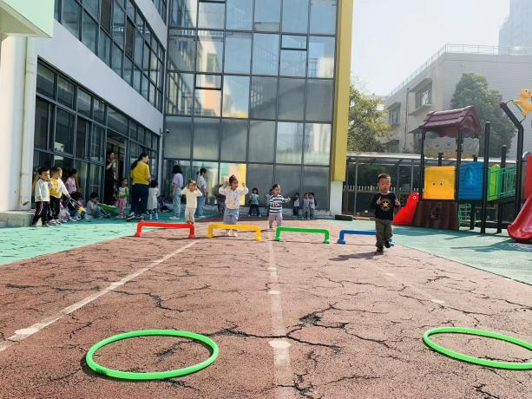 | 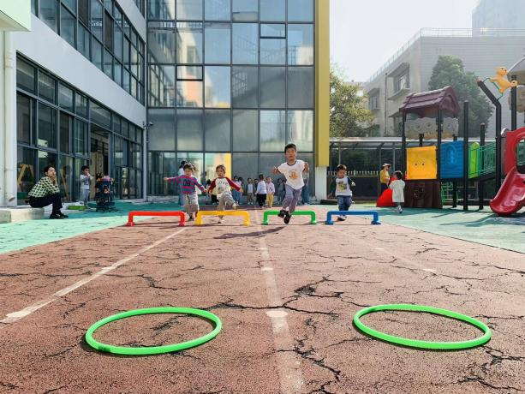
我们正在学小兔子跳哦！ | 跑步啦！我们一起来比赛！
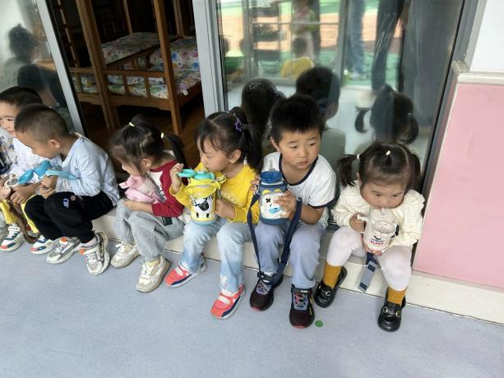 | 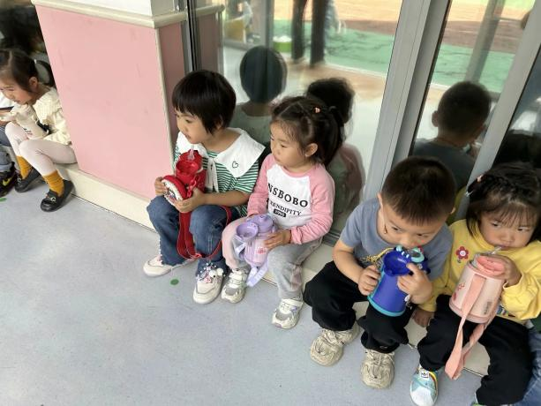
累了及时喝水休息哦！ | 出了好多汗呀，快喝点水休息会儿！
-集体活动-
空间方位是根据位置数据描述地物所在位置。这种位置既可以根据大地参照系定义，也可以定义为地之间的想对位置。即上下里外。幼儿平时只会了解前后，左右，但是对空间的感知还不是很明确。因此设计本次活动，让幼儿在找找、说说中认识了上、下、里、外空间方位，并能正确用上、下、里、外方位词讲出水果藏的位置。
在平时的活动中孩子对于两个物体之间的上、下位置很容易分清楚，也会用语言进行讲述，但是上、下、里、外的位置是相对，借助情景与实物孩子比较容易掌握。
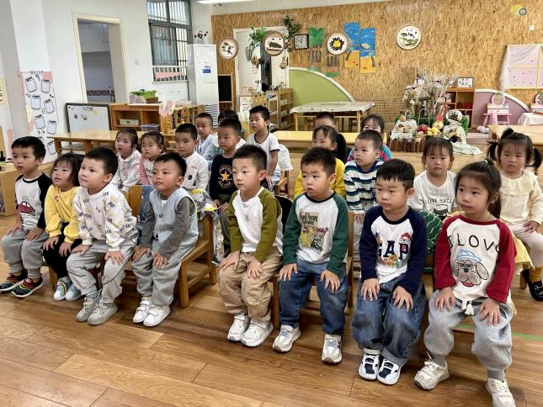
我们坐端正，认真倾听，跟着老师学习本领。
-午餐时光-
今天的午餐是：玉米饭、青椒炒猪肝、大白菜炒油豆腐和紫菜虾滑汤。水果是：西梅和柚子。下午的点心是：五彩蝴蝶面片。
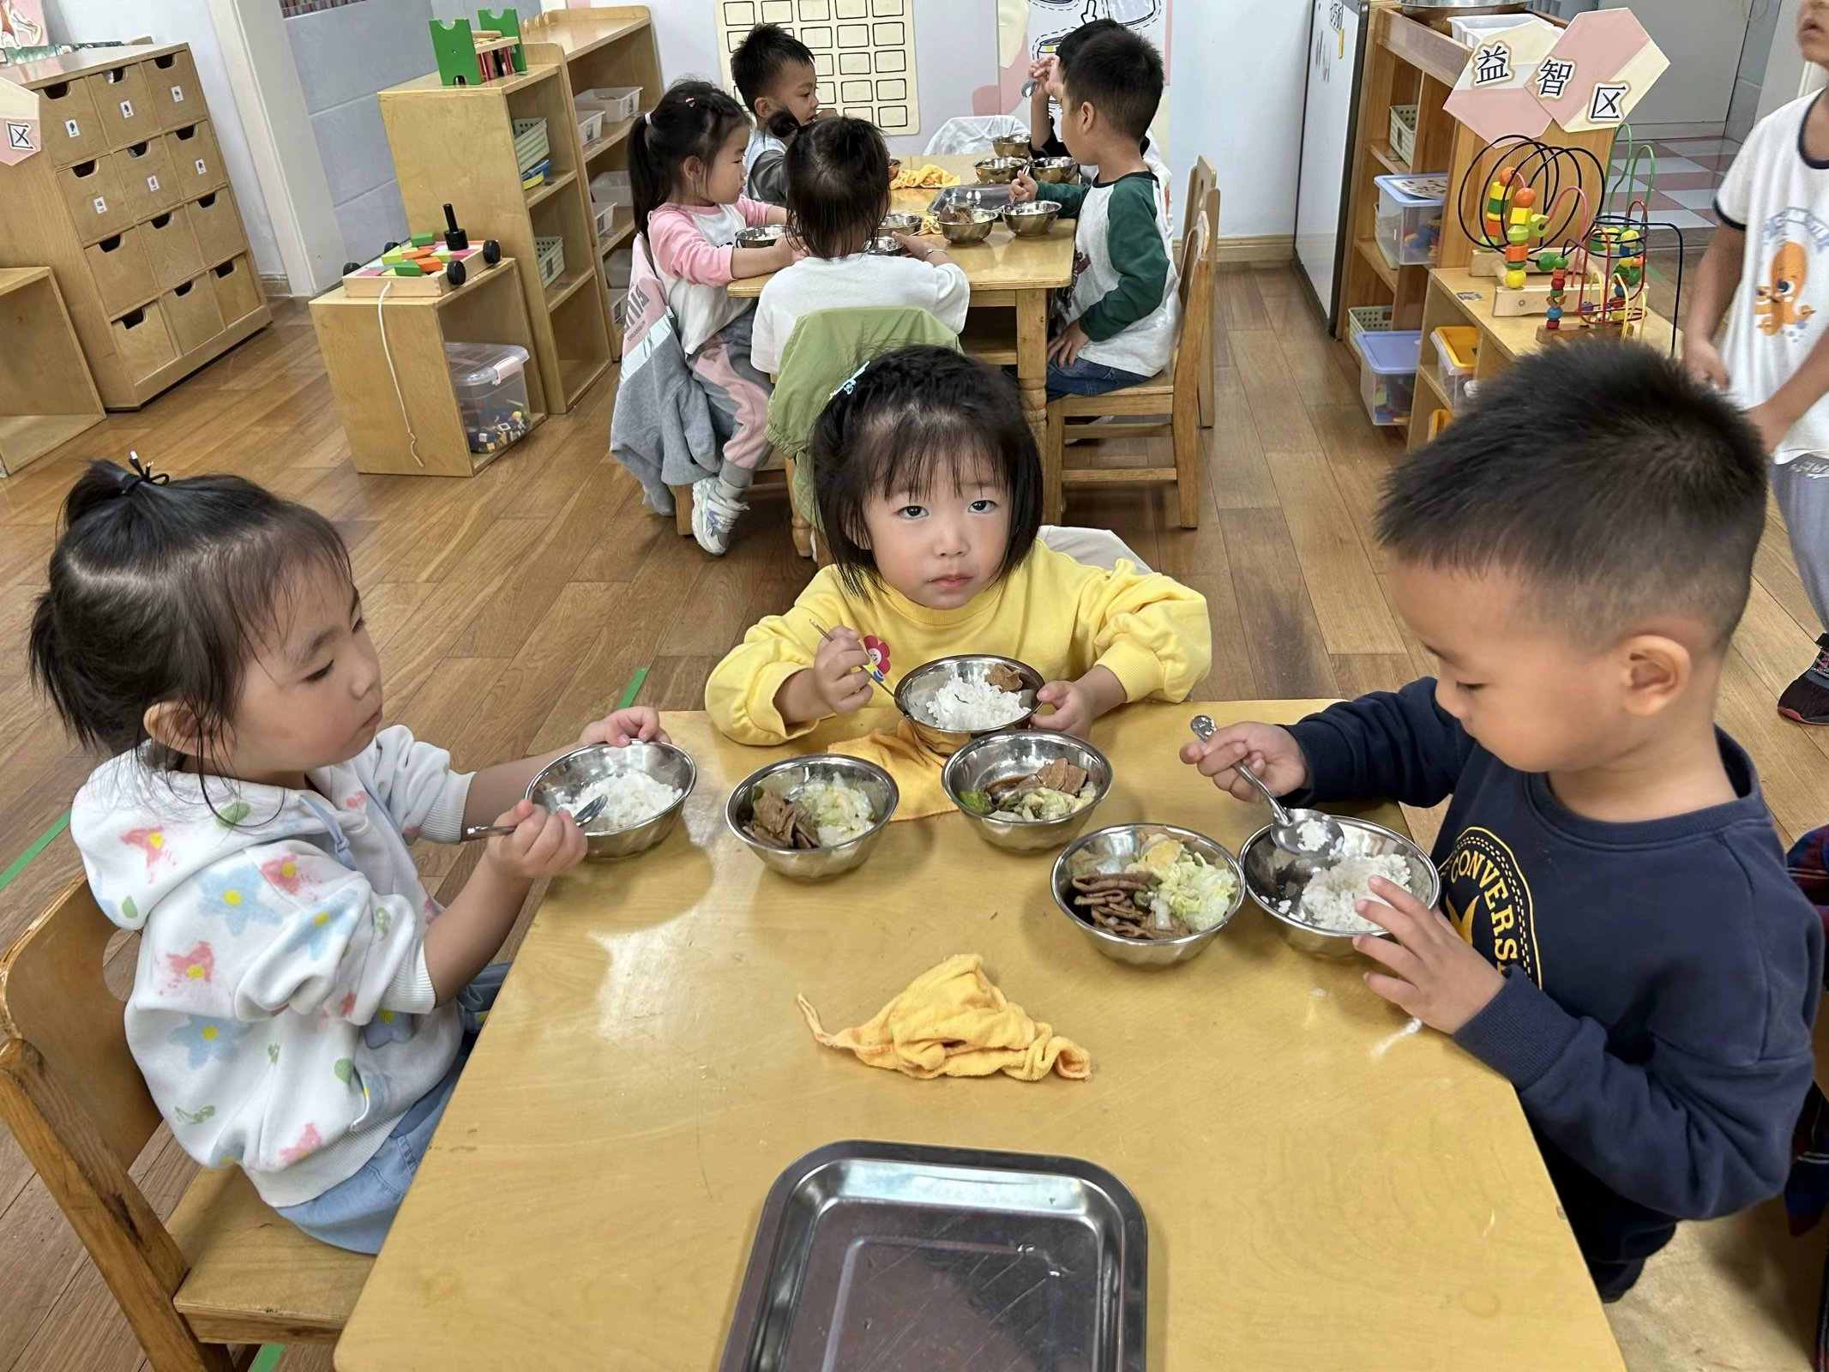 | 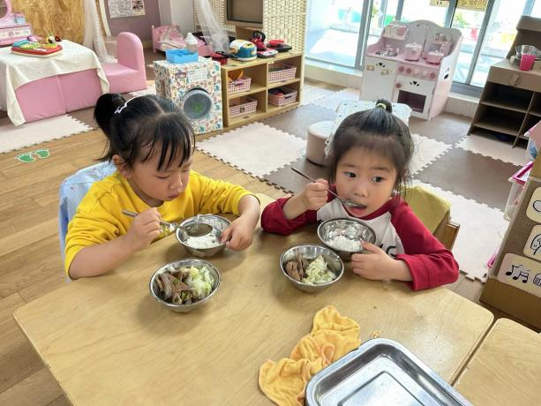
吃饭时我们要一口菜一口饭吃哦！ | 正确握勺子，小手扶着碗。
-温馨提示-
- 最近是感冒高发季，请家长们关注孩子每日状态，如有不适请及时告知。
- 延时班时间为：周一至周四，放学时间为16:30。周五不上延时班，放学时间为15:30。
- 安全教育还未完成的家长及时完成哦。
- end -
在一起的点滴都值得记录
我们｜小一班｜在一起

